新 书 推 荐

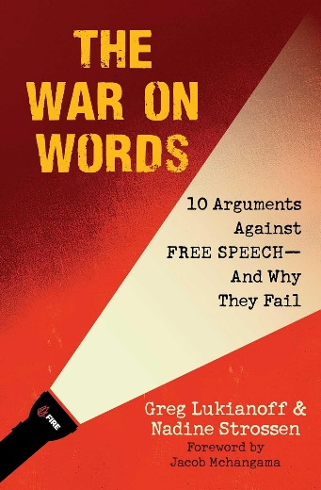
中文书名：《言语之争：反对言论自由的十大论点及其谬误》
英文书名：WAR ON WORDS: 10 Arguments Against Free Speech—And Why They Fail
作 者：Greg Lukianoff, Nadine Strossen
出 版 社：Skyhorse/Heresy Press
代理公司：ANA/Jessica Wu
页 数：128页
出版时间：2025年7月
代理地区：中国大陆、台湾
审读资料：电子稿
类 型：大众社科
亚马逊畅销书排名：
#63 in General Constitutional Law
#63 in Philosophy of Logic & Language
#285 in Censorship & Politics

内容简介：

本书是Heresy Press出版社的首部非虚构作品。通过系统剖析最常见的支持言论审查的论点，探讨了言论自由和创作自由问题——这也是Heresy Press出版社使命的核心。格雷格·卢基诺夫（Greg Lukianoff）和纳迪娜·斯特罗森（Nadine Strossen）合著的《言语之争：反对言论自由的十大论点及其谬误》构筑了坚实的壁垒，反对政治左翼和右翼持续推进审查努力。当顺从的压力威胁到观点的多样性，当对言论自由的政治攻击越来越多时，这本书是所有想要理解和捍卫个人自由和民主自治核心权利者的宝贵资源。

这部简明的作品围绕言论限制支持者经常提出的10个主张进行组织，例如：“言语是暴力的”“言论自由是右翼的观点”和“仇恨言论不是言论自由”。作者以生动、清晰且具有说服力的文字，审视了这些支持言论审查的主张，指出它们的缺陷。这本书的引言由雅各布·麦昌加马（Jacob Mchangama）撰写，从历史和国际视角进一步对这一话题发表见解。

作者简介：

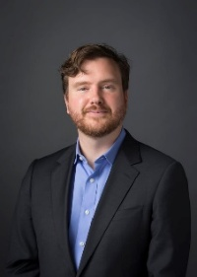
格雷格·卢基诺夫（Greg Lukianoff）是一位律师，《纽约时报》畅销书作家，也是个人权利和言论基金会（Foundation for Individual Rights and Expression, FIRE）的总裁兼首席执行官。他的著作包括《剥夺自由：校园审查和美国辩论的终结》（Unlearning Liberty: Campus Censorship and the End of American Debate，2012年），与乔纳森·海特（Jonathan Haidt）合著的《美国思想密码：好意图和坏想法如何造就失败的一代人》（The Coddling of the American Mind: How Good Intentions and Bad Ideas Are Setting Up a Generation for Failure，2018年），与里基·施洛特（Rikki Schlott）合著的《取消美国思想：取消文化破坏信任并带来威胁——但有解决之道》（The Canceling of the American Mind: Cancel Culture Undermines Trust and Threatens Us All—But There Is a Solution，2023年）。格雷格也是《我们能开玩笑吗？》（Can We Take a Joke?，2015年）的执行制片人，这是一部探讨喜剧、审查和愤怒文化之间冲突的长篇纪录片。他还是电影《强大的艾拉：公民自由的故事》（Mighty Ira:a Civil Liberties Story，2020）的制片人，这部获奖长篇电影讲述了前美国公民自由联盟执行董事艾拉·格拉瑟（Ira Glasser）的生活和职业生涯。

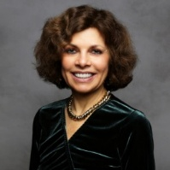
纳迪娜·斯特罗森（Nadine Strossen），纽约法学院约翰·马歇尔·哈兰二世名誉法学教授，1991年至2008年担任美国公民自由联盟全国主席。斯特罗森在第一修正案方面拥有40多年的经验，是宪法和公民自由领域的前沿学者，频繁在各类媒体现身，也曾多次参与国会听证。她是FIRE的高级研究员，并在美国公民自由联盟、学术自由联盟、异端学院和全国反审查联盟的咨询委员会任职。斯特罗森的著作包括《仇恨：为什么我们应该用言论自由而不是审查来抵制它》（HATE: Why We Should Resist It with Free Speech, Not Censorship，2018年）和《言论自由：牛津科普系列》（Free Speech: What Everyone Needs to Know®，2023年）。她获得了许多荣誉学位和奖项，包括美国律师协会的玛格丽特·布伦特女律师成就奖（2017年）。2023年，全国反审查联盟授予斯特罗森言论自由终身成就奖。

媒体评价：

“任何反对用武力把人们关起来的人都必然会面临这样的论点，即压制言论毕竟并没有那么糟糕。但这些论点在几十年前就已经被思考和否定了。《言语之争》是一本关于如何回答这些论点的完美指南，本书的作者正是言论自由舞台上的主角。”
——史蒂文·平克（Steven Pinker），著有《当所有人都知道所有人都知道》（When Everyone Knows That Everyone Knows）

“在两极分化加剧的时代，《言语之争》振聋发聩，提醒着我们言论自由保护民主本身。卢基诺夫和斯特罗森的这部作品令人信服，有理有据，相当及时。”
——罗·卡纳（Ro Khanna），国会议员

“格雷格·卢基诺夫和纳迪娜·斯特罗森是当今言论自由和第一修正案最坚定的捍卫者。对于所有关心言论自由的人来说，《言语之争》都是必读之作。”
——乔纳森·海特（Jonathan Haidt），著有《焦虑的一代》（The Anxious Generation）

《言语之争：反对言论自由的十大论点及其谬误》

前言，雅各布·麦昌加马
致谢

观点#1：言语是暴力的
观点#2：言语是危险的
观点#3：仇恨言论不是言论自由
观点#4：关于少数人的失声
观点#5：言论自由过时了
观点#6：言论自由是右翼的观点
观点#7：关于拥挤的剧院和意见自由市场
观点#8：言论自由保护权利
观点#9：错误信息和虚假信息
观点#10：关于大屠杀和卢旺达种族灭绝

作者介绍
注释

感谢您的阅读！
请将反馈信息发至：版权负责人
Email：Rights@nurnberg.com.cn
安德鲁·纳伯格联合国际有限公司北京代表处
北京市海淀区中关村大街甲59号中国人民大学文化大厦1705室, 邮编：100872
电话：010-82504106, 传真：010-82504200
公司网址：http://www.nurnberg.com.cn
书目下载：http://www.nurnberg.com.cn/booklist_zh/list.aspx
书讯浏览：http://www.nurnberg.com.cn/book/book.aspx
视频推荐：http://www.nurnberg.com.cn/video/video.aspx
豆瓣小站：http://site.douban.com/110577/
新浪微博：安德鲁纳伯格公司的微博_微博 (weibo.com)
微信订阅号：ANABJ2002


